ВИДЫ РАБОТ ПО ЗАКРЕПЛЕНИЮ ФУНКЦИИ ФОНЕМАТИЧЕСКОГО АНАЛИЗА
учитель – дефектолог: Черникова И.М

- Составить слова различной звукослоговой структуры из букв разрезной азбуки: дом, мак, рот, муха, сани, лапы, банка, кошка, марка, крот, стол, волк, крыша, спина, крышка, спинка, канава, капуста и др.

- Вставить в данные слова пропущенные буквы: руч...а, кры...а, с...ин...а, но...ни...ы.

- Подобрать слова, где заданный звук был бы на первом, втором, третьем месте. Например, придумать слова, в которых звук к был бы на первом (кот), на втором (окно), на третьем месте (мак).

- Выбрать из предложения слова с определенным количеством звуков или записать их.
- Добавить 1, 2, 3, 4 звука к одному и тому же слогу так, чтобы получились разные слова. Например: па- - пар, пары, парад, паруса; ко- - кот, козы, кошка, корова.

- Подобрать слова с определенным количеством звуков, например с тремя звуками (дом, дым, рак, мак), с четырьмя звуками (роза, рама, лапа, косы), с пятью звуками (кошка, сахар, банка).

- Выбрать предметные картинки, в названии которых определенное количество звуков.

- По сюжетной картинке подобрать слова с определенным количеством звуков.

- Подбрать слова на каждый звук, составляющий исходное слово. Слово записывается на доске:
к о ш к а
кот он шар ком аист каша окна шуба коза астра конь осень шалаш крыша арбуз
камень ослик шиповник крышка автобус

- Преобразовать слова:
а) добавляя звук в начале слова. Логопед задает вопрос:
«Какое получится слово, если к данному слову добавить один звук (в начале слова)?»
Примерные слова: рот—крот, мех-смех, челка—пчелка, Оля—Коля, Аня—Ваня, осы—косы, луг—плуг, игры—тигры, дочка—удочка, еда—беда, пушка — опушка;

б) добавляя звук в конце слова. Примерные слова: бок —бокс, вол — волк, пар— парк, пол — полк, стол — столб, лис — лист;
в) изменяя один звук слова (цепочка слов): сом—сок—сук-суп—сух—сох—сор— сыр—сын—сон; коса—роса—роза—Рома-рама—мама—Маша—Саша—каша;

г) переставляя звуки:
пила — липа | карп — парк | кот —кто
палка — лапка | гора —рога | дар — рад
кукла — кулак | рыбак — рыбка | мода — дома
волос—слово | ручка —круча | Мара—рама

В работе по преобразованию слов можно использовать следующие четверостишия (по М.П. Лукашук):
С ч над морем я летаю,
С г в машинах я бываю. (Чайка — гайка.) С м меня ты надеваешь,
С л собаку называешь. (Майка — лайка.) С к я в школе на стене,
Горы, реки есть во мне, С п — от вас я не таю —
В каждом классе в ряд стою. (Карта — парта.) С б смертельной я бываю,
С м меха я пожираю, С р актеру я нужна,
С с для повара важна. (Боль — моль — роль — соль.) Я - дерево. В родной стране
Найдешь в лесах меня повсюду, Но слоги переставь во мне —
И воду подавать я буду. (Сосна — насос.) Лежу я на земле,
Прибита я к железу, Но буквы переставь —
В кастрюлю я полезу. (Шпала — лапша.) Известное я блюдо,
Когда ж прибавишь м, Летать, жужжать я буду, Надоедая всем. (Уха — муха.)
И по реке, и по пруду Плыву я в тихую погоду,
Но вставь лишь и — и поведу
Стальную птицу к небосводу. (Плот — пилот.)

- Какие слова можно составить из букв слова: ствол (стол, вол); крапива (ива, парк, пар, рак, Ира, икра, арка, Кира); картина (тина, кит, рана, нитка, карта, танк, Кира и др.).

- От записанного на доске слова образовать цепочку слов таким образом, чтобы каждое последующее слово начиналось с последнего звука предыдущего: дом— мак— кот —топор— рот ...
- Игра в кубик. На гранях кубика различное число точек. Дети бросают кубик и придумывают слово, состоящее из количества звуков в соответствии с количеством точек на грани кубика.

- Слово-загадка. На доске пишется первая буква слова, вместо остальных букв ставятся точки. Ученики отгадывают записанное слово. Например: к. (крыша).
- Составление графической схемы предложения и слова: предложение, слова, слоги, звуки.
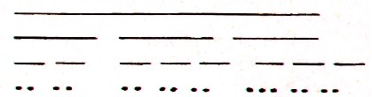
- Назвать слово, в котором буквы расположены в обратном порядке:
нос — сон лес — сел сор — рос кот — ток дар — рад топ — пот

- Заполнить схему. Например:
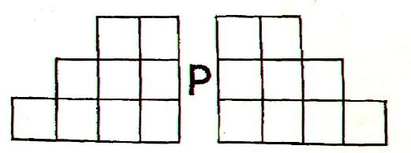
В левой части схемы дети записывают слова, заканчивающиеся на звук р, а в правой части — слова, начинающиеся со звука р.

- Вписать буквы в кружки. Например, вписать в данные кружки третью букву следующих слов (можно предложить картинки): рак, санки, спинка, нога, трава. Назвать слово, которое получится (книга).

- Разгадать зашифрованное слово. Из названий изображенных предметов выделить первый звук. Назвать полученное слово (сумка).
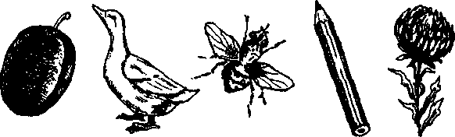
- Разложить предметные картинки под цифрами 3, 4, 5 в зависимости от количества звуков в их названии. Примерные картинки: дом, забор, рама, крыша, кукла, волк, лиса, мак, сыр, косы.

- Какой звук выпал из слова: крот— кот, лампа — лапа, рамка—рама, пилка— пила, мушка—мука?
- Назвать общий звук в словах, записать соответствующую букву. Прочитать слово, которое получится из выделенных звуков:
луна — стол — л
кино — игла — и лампа — мышь — м окна — дом — о нос — Анна — н
- Узнай названия диких животных по следующим буквам: лпеорад, егбемто, ркокилдо, некугур, вьедемд, оснорог.
- Раскладывание картинок в соответствии с данными графическими схемами:
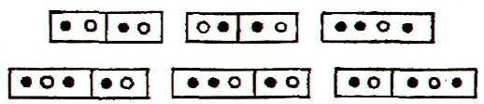
Прямоугольник, разделенный на части, обозначает слово и слоги. Кружочки обозначают звуки: заштрихованные кружочки - согласные, незаштрихованные - гласные.
Дефектолого раздает картинки. Дети называют картинки, определяют в названии количество слогов, структуру каждого слога. После предварительного разбора картинка кладется в соответствующий столбик, т.е. к определенной схеме. Примерные картинки: банан, сахар, диван, комар, рама, стул, стол, кран, волк, парк, тигр, лампа, лодка, вилка, крыша, труба.

- Придумать слова к графической схеме.

- Выбрать из предложения слова, которые соответствуют данной графической схеме.

- Привести названия деревьев, цветов, животных, посуды, мебели, одежды, птиц, соответствующие данной схеме.

- Добавить картинку.

а) Найти картинку, в названии которой столько же звуков, сколько в названии картинки, изображенной на карточке. Предлагаются, например, картинки с изображением лодки и ложки. Дети подбирают картинку, в названии которой 5 звуков.

б) Найти картинку, в названии которой на один звук больше, чем в названии картинки, изображенной на карточке. Предварительно определяется количество звуков в названии картинки, изображенной на карточке. Пример: к картинке дом подбирается картинка рама, к картинке флаг - книга и т.д.
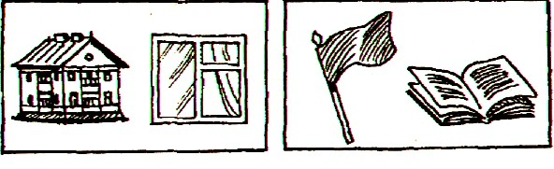
- Определить количество звуков в названии каждой картинки и положить под ними соответствующие цифры. Например:
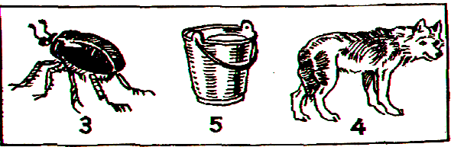
- Определить предыдущие и последующие звуки в названии предметов на картинках. Например, детям предлагаются картинки с изображением полки, сумки, пилы. Дети называют картинки. Затем логопед дает задания: назвать слово в котором после л слышится к, после м произносится к, перед л находится и и т.д.

- Игра «Ромашка». На доске - контуры ромашки с прорезями для лепестков. Детям дается задание выбрать лепестки с изображенными на них предметами, названия которых состоят из 5 звуков, и вставить их в прорези.

- Используя картинки, вписать недостающие первые три буквы в названия предметов на схеме. Предлагаются, например, такие картинки: ложка, линейка, лейка, лента, лапка, лавка, вилка, кошка, банка, мишка, сорока, майка, мышка.
. . . ка
. . . ка
. . . ка

- Вписать названия предметов в данную схему. Предлагаются картинки с изображением предметов, названия которых как соответствуют, так и не соответствуют схеме, например: линейка, лодка, ложка, лейка, ручка, вилка, лента, лапа, лавка.

л ... а
л . . . а
л ... а
л . . . а
л ... а
- Составить слово из первых звуков названных слов (названий картинок).
- Игра «Как называется цветок?». Детям предлагается условное изображение цветка. На его лепестках нарисованы различные предметы. Название цветка можно узнать, если выделить из названий предметов третий звук. Например, на лепестках нарисованы: лапа, свинья, стол, санки. Отгадка - пион.
Можно предложить выделить второй звук: арбуз, лодка, азбука, машина. Отгадка
- роза.
Можно предложить выделить первый звук: рыба, окна, мыло, шар, астра, шар, кубик, арбуз. Отгадка - ромашка.

- Кроссворды из отгадок. Например:

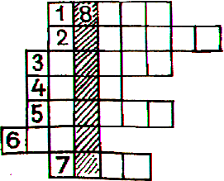
По горизонтали:
- Не куст, а с листочками, не рубашка, а сшита, не человек, а рассказывает.
(Книга)
- Красный хвост в землю врос, а зеленый хвост снаружи. (Морковь)
- Кто всю ночь по крыше бьет, да постукивает, и бормочет, и поет, убаюкивает?
(Дождик)
- Ночь уже не так темна, если светит нам ... (Луна)
- Спереди - пятачок, сзади - крючок, посредине - спинка, на спинке - щетинка.
(Свинья)
- Маленький, беленький, по лесочку прыг, прыг, по снежочку тык, тык. (Заяц)
- Мы, проворные сестрицы, Быстро бегать мастерицы.
В дождь - лежим, в снег - бежим:
Уж такой у нас режим. (Лыжи)
По вертикали:

- Два конца, два кольца,
А в середине гвоздик. (Ножницы)
- Отгадать ребусы. Закрыть каждую карточку цифрой 6, 7 или 8 в зависимости от количества звуков в получившемся слове.
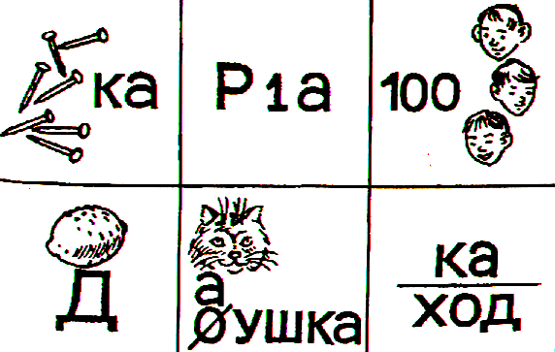

- Кроссворды на определенную лексическую тему. Например, кроссворд на тему
«Посуда».
Ответы: 1 - чайник, 2 - чашка, 3 - стакан, 4 - сковорода, 5 -блюдце, 6 - тарелка.

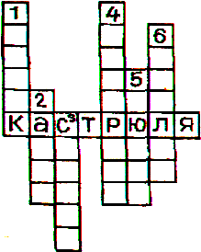

- Чайнворды на определенную лексическую тему. Например, чайнворд на тему
«Фрукты и ягоды».

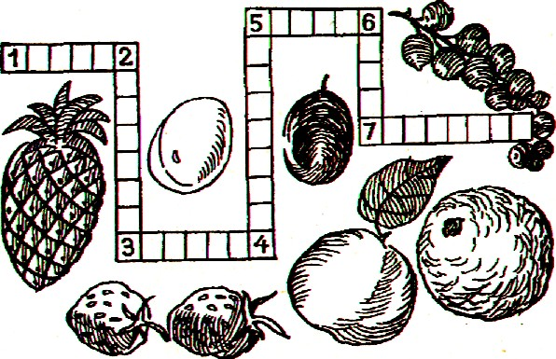

Ответы: 1 - персик, 2 - клубника, 3 - абрикос, 4 - смородина, 5 - ананас, 6 - слива, 7 -
апельсин. 40.

39. Чайнворды из загадок. Например:

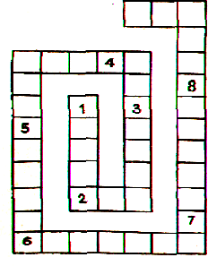
- Кланяется, кланяется, придет домой - растянется. (Топор)
- Стоят в поле сестрички: желтый глазок, белые реснички. (Ромашки)
- Ныряла, ныряла, да хвост потеряла. (Игла)
- Дом по улице идет, На работу всех везет,
Не на курьих тонких ножках,
А в резиновых сапожках. (Автобус)
- Не говорит, не поет,
А кто к хозяину идет – Она знать дает. (Собака)
- В этом доме жильцы Все умелые пловцы, Что за дом такой -
До краев налит водой? (Аквариум)
- Как столкнутся - стук да стук! Тишину вспугнут вокруг. Толстый тонкого побьет - Тонкий что-нибудь прибьет. Кто этот толстый? (Молоток)
- Стоит копна посреди двора:
Спереди вилы, сзади метла. (Корова)

